中国计量学院2009~ 2010学年第 2 学期

装

订

线
《 高等数学（A）（2）》课程考试试卷（B）
开课二级学院： 理学院 ，考试时间： 2010 年_7月 1_日 9：00 时
考试形式：闭卷□√、开卷□，允许带 铅笔、钢笔、橡皮 、胶带纸等文具 入场
考生姓名： 学号： 专业： 班级：
题序 | 一 | 二 | 三 | 四 | 五 | 六 | 总分
得分
评卷人
得分
评卷人
一、单项选择题（每小题3分，共15分）
1、极限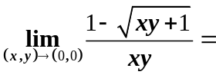的值是（ ）
A 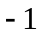 B 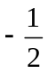 C  D
2、改变积分次序，则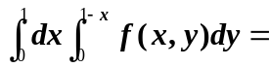( )．
A 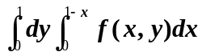 B 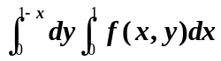
C 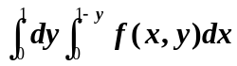 D 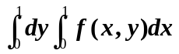
3、幂级数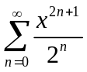的收敛半径为（ ）
A B C 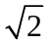 D 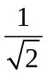
4、下列级数中,收敛的是( )
A 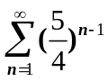 B 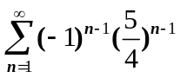 C 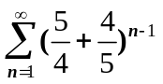 D 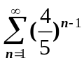
5、直线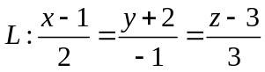与平面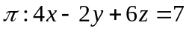的位置关系是（ ）．
A 直线与平面平行 B 直线与平面垂直
C 直线在平面上 D 直线与平面只有一个交点，但不垂直
得分
评卷人
二、填空题（每小题3分，共15分）

1、设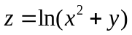，则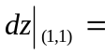 ．
2、已知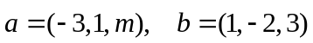，则当 时，向量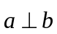．
3、设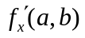存在，则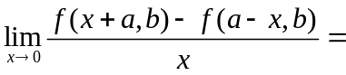 ．
4、曲线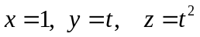在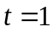处的法平面方程 ．
5、设D是圆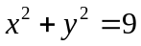所围成的区域，则 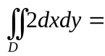 ．
三、计算题(每小题7分,共56分)
得分
评卷人
1、求过点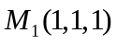和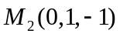，且垂直于平面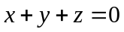的平面方程

2、设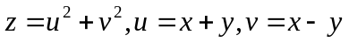，求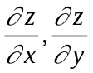．

3、设是由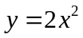及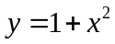所围成的闭区域，计算二重积分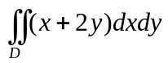

装

订

线

4、计算三重积分: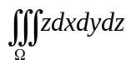，其中是由旋转抛物面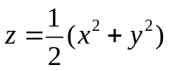及平面所围成的闭区域．

5、计算曲线积分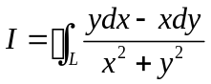，其中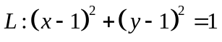（逆时针方向）.

6、计算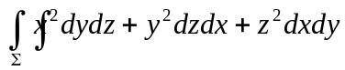，是抛物面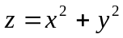被平面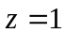所截下的有限部分的下侧。

7、把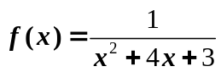展开成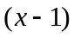的幂级数.

装

订

线

8、求幂级数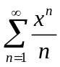的收敛域与和函数.

四、应用题（8分）
得分
评卷人
在半径为的半球内求一个体积最大的内接长方体，并求出该长方体的体积．

五、证明题（6分）
得分
评卷人
设级数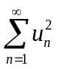收敛，证明：级数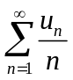绝对收敛

